PROYECTO DE PROGRAMACIÓN BÁSICA

ANDREA PAOLA CARVAJAL HERRERA
JORGE ANTONIO BELLO MORALES
SANDRA MILENA BARRERA ROMÁN
JOEL ALEXANDER URDANETA CORDOBA
EDDA MYLE URDANETA CORDOBA

BOOTCAMP: PROGRAMACIÓN BÁSICA
TALENTO TECH ORIENTE
CÚCUTA 2025
TABLA DE CONTENIDO

- INTRODUCCIÓN
- IDENTIFICACIÓN DEL SECTOR ESPECÍFICO
2.1. Sector: Tecnológico / Sector de alimentos
2.2. Tema: Heladería NieveDulce
- OBJETIVOS
3.1. Objetivo General
3.2. Objetivos Específicos
- CONTENIDO DEL INFORME
4.1. Misión
4.2. Visión
- DIAGNÓSTICO Y JUSTIFICACIÓN
5.1. Diagnóstico
5.2. Justificación
- ASIGNACIÓN DE ROLES Y RESPONSABILIDADES
6.1. Líder del Proyecto
6.2. Desarrollador
6.3. Diseñador
6.4. Tester
- BRAINSTORMING DEL PROYECTO
7.1. Ideas Iniciales
7.2. Votación y Selección de la Idea Final
7.3. Boceto Definido
7.4. Mockup Diseño Final
- PORTAFOLIOS:
- Políticas de privacidad.
- Perfiles:
10.1. Líder de Proyecto
10.3. Desarrollador
10.3. Diseñador
10.4. Tester
- CONCLUSIONES

INTRODUCCIÓN

La programación básica se ha convertido en una competencia esencial en el mundo actual, dado que las empresas requieren cada vez más soluciones tecnológicas que optimicen procesos, fortalezcan la comunicación digital y mejoren la experiencia de sus clientes.

El presente proyecto surge como resultado del curso de Programación Básica del Bootcamp Talento Tech Oriente, en el cual los integrantes del grupo aplican los conocimientos adquiridos en el desarrollo de un proyecto práctico orientado a Heladeria NieveDulce.

Para la construcción de este proyecto se emplean lenguajes fundamentales como HTML y CSS, los cuales permiten estructurar y dar estilo a la página web. HTML se utiliza para definir la organización del contenido, mientras que CSS aporta diseño visual y atractivo, garantizando que la interfaz sea clara, funcional y agradable para los usuarios.

Todo ello orientado a consolidar una experiencia de aprendizaje práctica y significativa, que no solo fortalece las competencias técnicas de los participantes, sino que también aporta valor a la empresa seleccionada.

IDENTIFICACIÓN DEL SECTOR ESPECÍFICO / PLANIFICACIÓN DEL PROYECTO

2.1. Sector: TECNOLÓGICO / Sector de alimentos

2.2. TEMA: Heladería NieveDulce

El helado es un postre delicioso y refrescante que ha capturado los corazones de personas de todas las edades durante siglos. Su historia se remonta a la antigüedad, con orígenes que se pueden rastrear hasta los imperios de Persia, Grecia y Roma.

En Persia, alrededor del siglo IV a.C., se cree que los persas disfrutaban de una mezcla de nieve y hielo con frutas y jarabe. Esta combinación era servida a los nobles y reyes, y se considera uno de los primeros precedentes del helado moderno. En la antigua Grecia, los atletas olímpicos a menudo disfrutaban de una mezcla de nieve y miel, que se cree que era una forma primitiva de sorbete.

Durante el Imperio Romano, los emperadores como Nerón eran conocidos por su afición a las comidas extravagantes y refrescantes. Se dice que Nerón enviaba a sus esclavos a las montañas a recoger nieve, que luego mezclaban con frutas y miel para crear un postre similar al helado. Esta práctica continuó durante el Imperio Bizantino, donde se registraron recetas de helados de frutas y miel.



Es fábrica y venta de helados
La Heladería de NieveDulce, somos una empresa comprometida con ofrecer a nuestros clientes la mejor experiencia de sabor y calidad. Fundada en el 2023 nuestra empresa se ha dedicado a crear helados artesanales que combinan ingredientes frescos y de la más alta calidad con recetas tradicionales y creativas.
Nuestro equipo está compuesto por expertos en la industria de la heladería, desde maestros heladeros con años de experiencia hasta entusiastas del dulce que siempre buscan nuevas formas de deleitar a nuestros clientes. Trabajamos incansablemente para asegurarnos de que cada cucharada de helado que probamos sea una explosión de sabor y frescura.
En la Heladería NieveDulce, creemos que el helado no es solo un postre, sino una experiencia. Nos enorgullece utilizar ingredientes locales y sostenibles siempre que es posible, colaborando con proveedores que comparten nuestros valores de calidad y responsabilidad productiva. Nuestro compromiso con la sostenibilidad se refleja en cada aspecto de nuestro proceso, desde la selección de ingredientes hasta el empaquetado.
Nuestro objetivo es ofrecer una amplia variedad de sabores que satisfagan todos los gustos, desde los clásicos favoritos hasta innovaciones audaces que sorprenden y deleitan. Ya sea que estés buscando un helado para disfrutar en casa o el obtener un helado como un postre especial para toda ocasión, tiene algo para todos.
En la Heladería NieveDulce, estamos dedicados a la excelencia y a crear momentos dulces que se conviertan en recuerdos inolvidables. Únete a nosotros en esta deliciosa aventura y descubre por qué nuestros helados son una delicia que no te puedes perder.
Gracias por elegirnos. Esperamos verte pronto en nuestra tienda y compartir contigo la magia de nuestros helados.

3. OBJETIVOS

3.1. OBJETIVO GENERAL:
Diseñar y construir una página web estática que permita a la empresa proyectar su identidad, comunicar sus servicios y fortalecer su presencia en el entorno digital. De esta manera, se integran conceptos clave de HTML, CSS y diseño web responsivo, aplicados a un caso real que conecta el aprendizaje académico con una necesidad empresarial concreta.

3.2. OBJETIVOS ESPECÍFICOS:
- Construir la estructura del sitio web mediante el uso de etiquetas HTML y técnicas de maquetación, organizando de manera lógica el contenido con el fin de facilitar la navegación y comprensión de la información por parte de los visitantes.

- Diseñar y aplicar hojas de estilo en CSS, que permitan definir la identidad visual de la página web, mejorando la presentación estética y asegurando una experiencia atractiva y coherente para los usuarios.

- Realizar pruebas y testeo del sitio web, con el fin de identificar posibles errores, evaluar el rendimiento y garantizar que todas las funcionalidades implementadas se ejecuten de manera correcta antes de la entrega final.

4. CONTENIDO DEL INFORME

4.1. Misión
Nuestra misión es deleitar a nuestros clientes con helados de alta calidad, elaborados con ingredientes frescos y naturales, ofreciendo una experiencia única y memorable en cada visita. Nos comprometemos a innovar constantemente, creando sabores innovadores que satisfagan las preferencias de todos, desde los más tradicionales hasta los más atrevidos. Buscamos ser reconocidos por nuestra dedicación a la excelencia, la sostenibilidad y la responsabilidad social, asegurando que cada persona disfrute de la magia de nuestros helados mientras contribuimos positivamente a la comunidad y al medio ambiente.

4.2. Visión
Nuestra visión es convertirnos en la marca de helados preferida a nivel departamental, sinónimo de calidad, creatividad y satisfacción. Aspiramos a ser líderes en la industria, inspirando a otros a seguir nuestro ejemplo de innovación y sostenibilidad. Imaginamos un futuro donde cada persona, en cualquier parte del departamento y municipio, pueda disfrutar de un helado Nievedulce, sabiendo que cada bocado es una experiencia de placer y responsabilidad. Nos esforzamos por expandir nuestra presencia, manteniendo siempre nuestros valores de calidad y compromiso con la comunidad, y creando un impacto positivo en el mundo, uno helado a la vez.

5. DIAGNÓSTICO Y JUSTIFICACIÓN

5.1. Diagnóstico:
El diagnóstico de la Heladería NieveDulce se realiza con el fin de comprender las necesidades de la empresa en términos de su presencia digital. La empresa, dedicada a la fabricación y venta de helados artesanales, requiere un medio eficaz para promover su marca, productos y valores. Actualmente, la heladería carece de una página web que le permita interactuar con sus clientes potenciales de manera más eficiente, por lo que no está aprovechando al máximo el mercado digital. Además, la empresa se enfrenta a la necesidad de fortalecer su identidad en línea, especialmente en un sector competitivo como lo es el de la gastronomía. La falta de una plataforma web impide que los usuarios conozcan en profundidad los productos, la historia de la empresa, y las características que diferencian a NieveDulce de otros competidores. También existe un potencial de crecimiento en términos de ventas en línea que aún no se ha explorado.

5.2. Justificación: El desarrollo de una página web para NieveDulce es esencial para cumplir con las necesidades del mercado moderno, donde la digitalización es clave para el crecimiento de cualquier negocio. Una página web funcional y atractiva le permitirá a la heladería ofrecer una experiencia de usuario más completa, mostrando sus productos y servicios de manera organizada y accesible. La implementación de una tienda virtual también representa una excelente oportunidad para llegar a un mayor número de clientes, permitiendo la venta en línea y ampliando su mercado fuera del ámbito local.

Además, al contar con una página web, NieveDulce podrá proyectar una imagen de profesionalismo y modernidad, lo cual aumentará su confianza en el mercado y atraerá a nuevos consumidores. Este proyecto no solo beneficiará a la empresa desde el punto de vista de marketing, sino que también brindará a los integrantes del grupo una valiosa experiencia práctica en el desarrollo de proyectos reales, aplicando los conocimientos adquiridos en el curso de Programación Básica.

6. Asignación de Roles:

6.1. Líder del proyecto: ANDREA PAOLA CARVAJAL HERRERA
Responsabilidad: Coordinar el trabajo del equipo, asegurar el cumplimiento de los objetivos, realizar seguimiento al cronograma y garantizar la entrega final del proyecto.
Perfil Profesional: Estudiante en formación con enfoque en gestión de proyectos tecnológicos y habilidades en comunicación efectiva.
Habilidades y Competencias: Liderazgo, organización, resolución de problemas, toma de decisiones, trabajo en equipo.
Perfil Personal: Persona proactiva, responsable y motivadora, con capacidad para guiar al grupo hacia el logro de metas comunes.

6.2. Desarrollador: EDDA MYLE URDANETA CÓRDOBA

Responsabilidad: Construir la estructura del sitio web utilizando HTML y CSS, implementar la lógica de navegación y asegurar que la página sea funcional.
Perfil Profesional: Estudiante en formación en programación básica, con conocimientos en lenguajes de marcado y estilos.
Habilidades y Competencias: Programación web, análisis lógico, atención al detalle, resolución de problemas técnicos.
Perfil Personal: Persona perseverante, organizada y apasionada por la tecnología, con interés en aprender y aplicar nuevas herramientas.

6.3. DISEÑADOR: JOEL ALEXANDER URDANETA CORDOBA

Responsabilidad: Encargado del diseño visual de la página web, creación de maquetas y prototipos (mockups), elección de paleta de colores y diseño gráfico.
Perfil Profesional: Estudiante en formación con inclinación hacia el diseño web y la estética digital.
Habilidades y Competencias: Creatividad, uso de herramientas de diseño, maquetación web, diseño responsivo y sentido estético.
Perfil Personal: Persona creativa, innovadora y con atención al detalle, siempre en búsqueda de nuevas ideas para mejorar la presentación visual.

6.4. TESTER: JORGE ANTONIO BELLO MORALES y SANDRA MILENA BARRERA ROMÁN
Responsabilidad: Probar y evaluar el sitio web en diferentes dispositivos y navegadores, identificar errores o inconsistencias y proponer mejoras.
Perfil Profesional: Estudiantes en formación con conocimientos básicos de programación y evaluación de software.
Habilidades y Competencias: Observación, análisis crítico, manejo de herramientas de prueba, documentación de errores y trabajo en equipo.
Perfil Personal: Personas detallistas, responsables y con disposición para colaborar en la mejora continua del proyecto, enfocadas en la calidad del producto final.

7. BRAINSTORMING DEL PROYECTO

7.1. Ideas iniciales:
En el proceso de ideación del proyecto realizamos una sesión de brainstorming en la cual se plantearon diferentes opciones:
- Heladería.
- Spa.
- Tienda virtual (Heladería).

7.2. Votación y Selección de la idea final:
Posteriormente, llevamos a cabo una votación grupal para definir la propuesta final. Como resultado, se decidió desarrollar una tienda virtual enfocada en una heladería, ya que este proyecto permite aplicar de manera integral los conocimientos adquiridos en HTML y CSS, además de representar una opción atractiva, práctica y con proyección en el entorno digital.

7.3. Boceto definido:

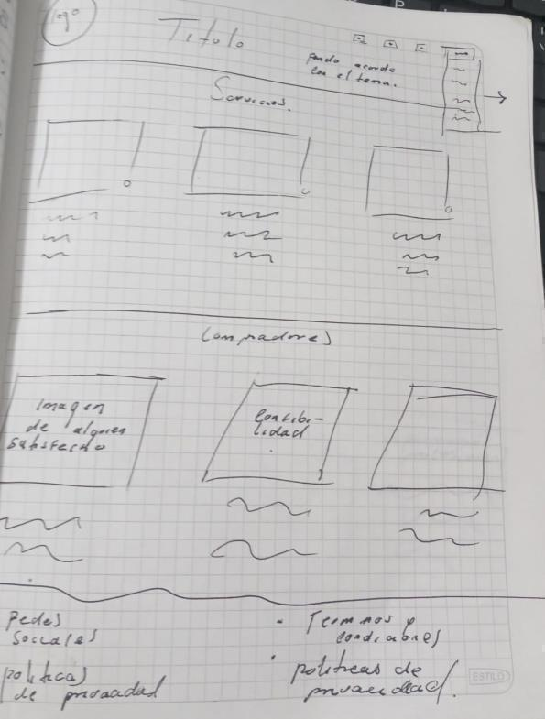

7.4. MOCKUP Diseño Final:

Imágenes del diseño final.

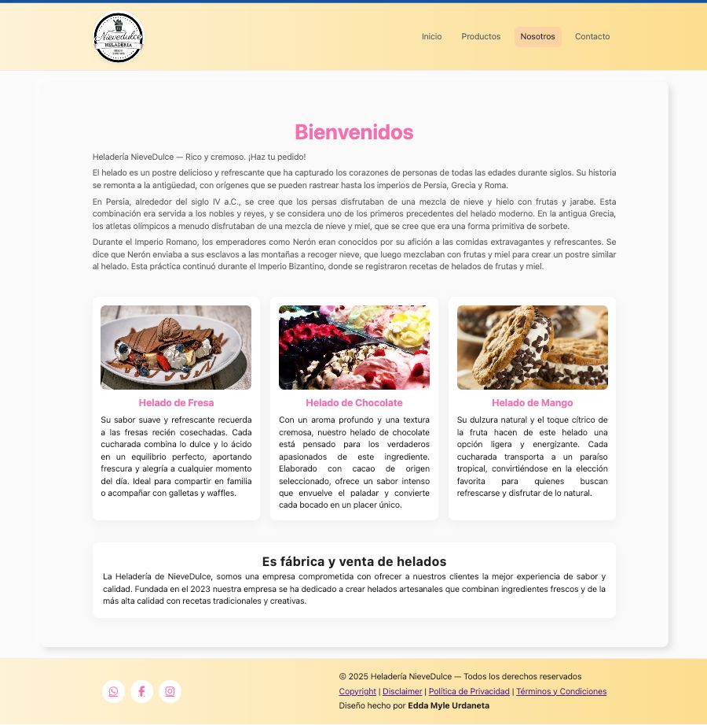

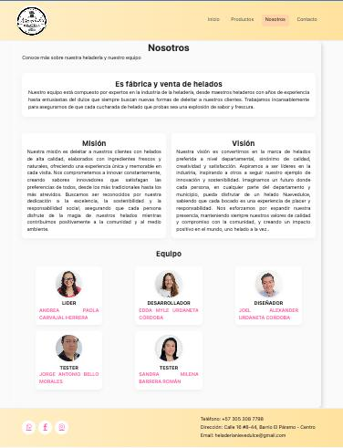

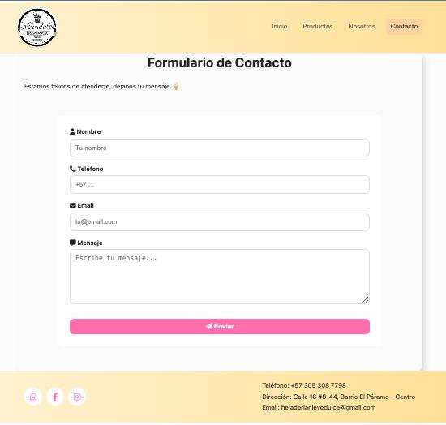

8. PORTAFOLIOS:
El presente informe muestra un análisis de las ventas totales por producto/servicio registradas en la tienda web. Los datos fueron procesados utilizando Python con las librerías pandas y matplotlib.
Servicio | Ventas Totales
Consultoría en Diseño Web | 272,584.37
Desarrollo Web | 290,683.62
Diseño Gráfico y Branding | 367,065.78
Mantenimiento Web | 246,352.76

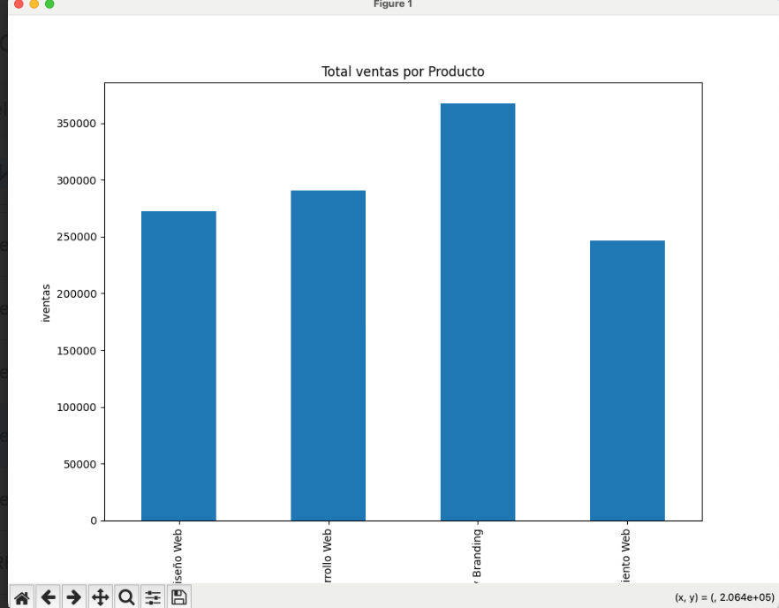

8.4. Informe de Histogramas de Latitud y Longitud
Este informe presenta un análisis de la distribución geográfica de los datos contenidos en el conjunto de Global Education. Para ello, se generaron histogramas que muestran la frecuencia de valores de latitud y longitud.
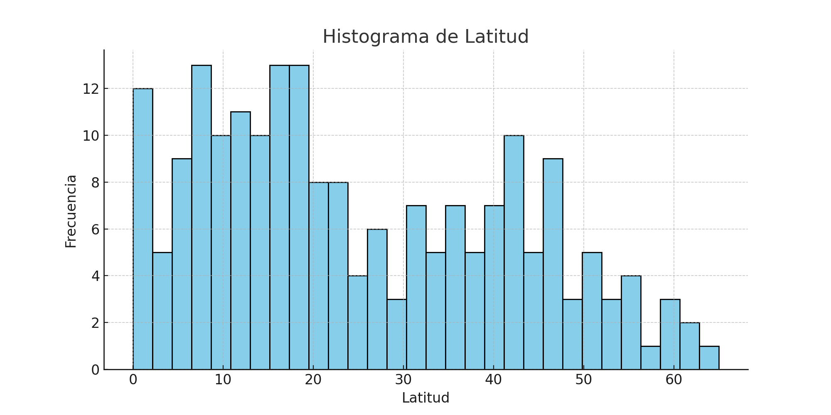
El histograma de latitud muestra un rango de valores entre 0.023559 y 64.963051. El promedio de latitud en los datos es de 25.08. Se observa una mayor concentración de valores en ciertos intervalos, lo cual refleja la ubicación geográfica predominante de los registros analizados.

8.5.Histograma de Longitud
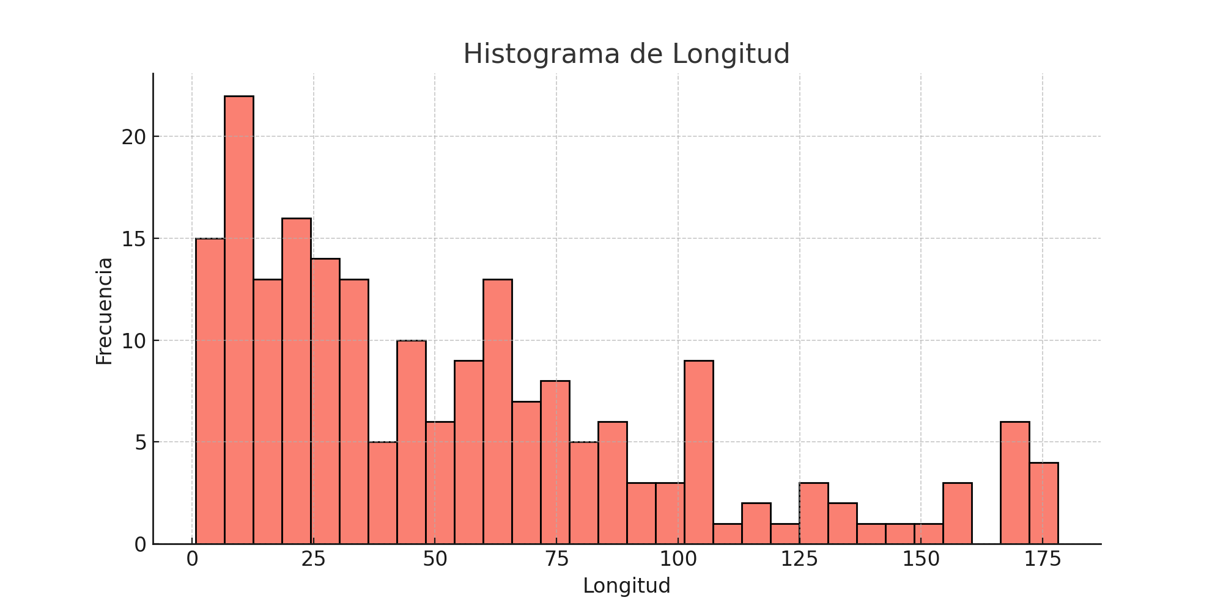
El histograma de longitud muestra un rango de valores entre 0.824782 y 178.065032. El promedio de longitud en los datos es de 55.17. La distribución indica una mayor concentración en ciertos rangos de longitud, lo cual puede estar asociado a la ubicación geográfica de los países o regiones con más registros.

8.6. Informe sobre Plazo de Entrega en Reservas Hoteleras
Este informe presenta un análisis del plazo de entrega (lead_time) en el conjunto de datos de reservas hoteleras. El plazo de entrega hace referencia al número de días entre la fecha en que se realizó la reserva y la fecha efectiva de llegada al hotel.

Distribución del Plazo de Entrega
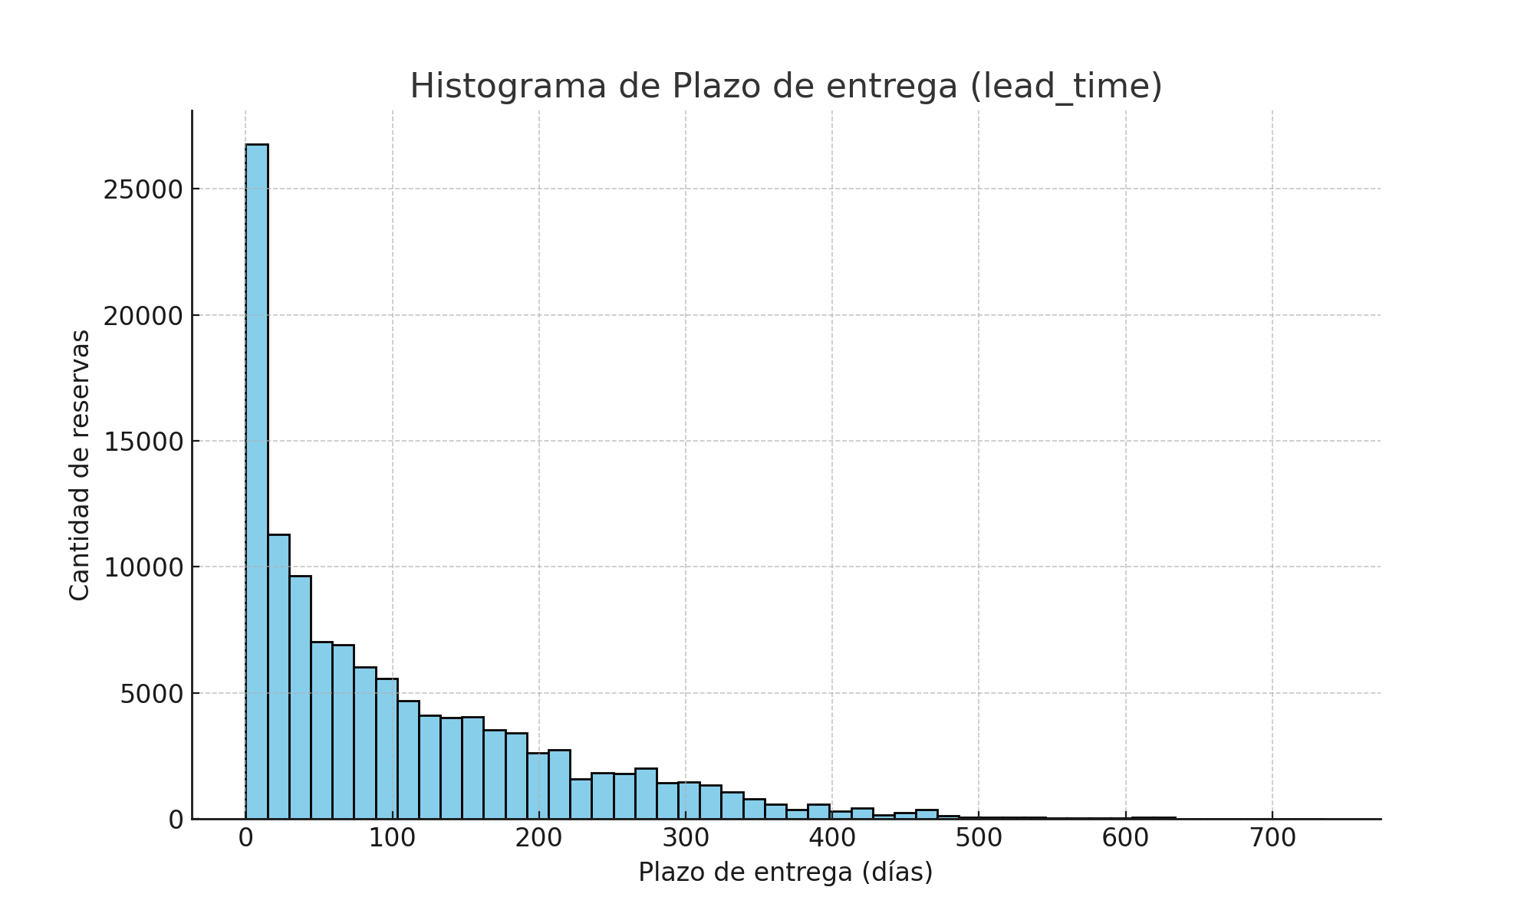

Análisis Descriptivo
El dataset contiene un total de 119390 reservas. El plazo de entrega promedio es de 104.01 días, con un valor mínimo de 0 días y un máximo de 737 días. El histograma muestra que la mayoría de las reservas se concentran en plazos cortos, aunque también existen casos de reservas realizadas con mucha anticipación.

9. (Políticas de privacidad). Para obtener la información al detalle consulta el siguiente hipervínculo de la página: https://github.com/EdMyUrCo/Helader-a-NieveDulce.git
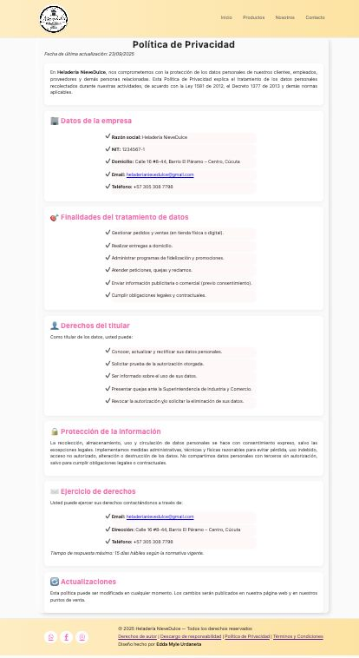

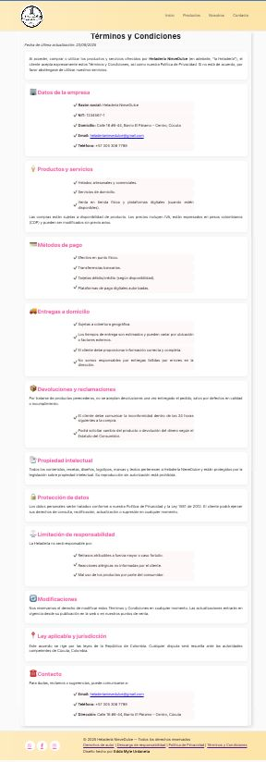



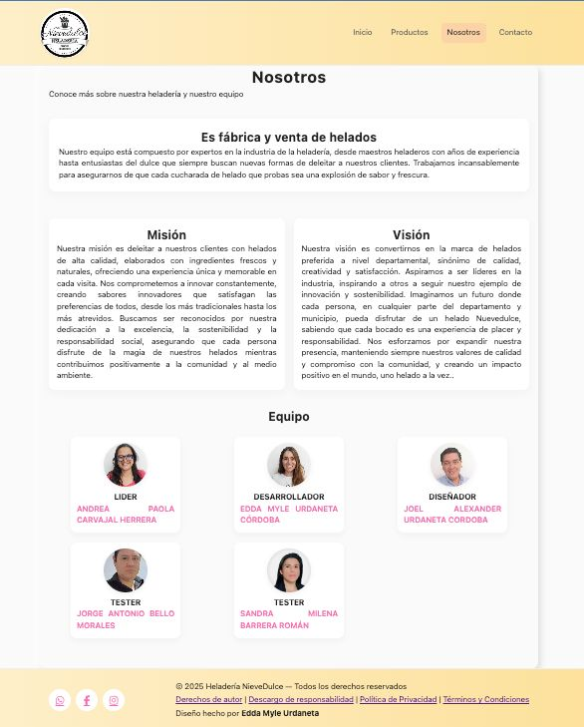

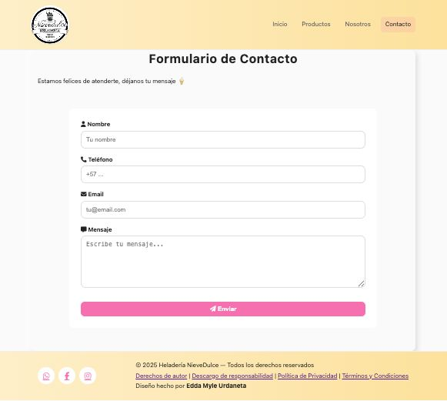

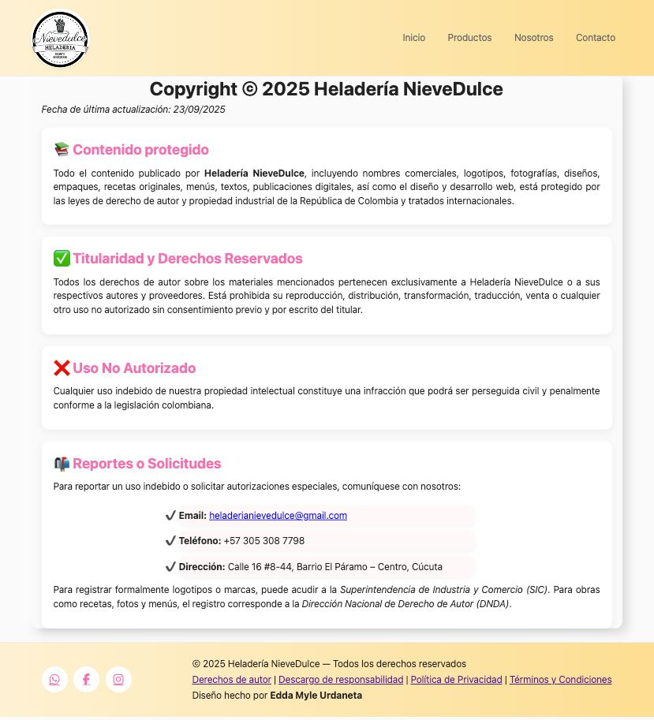

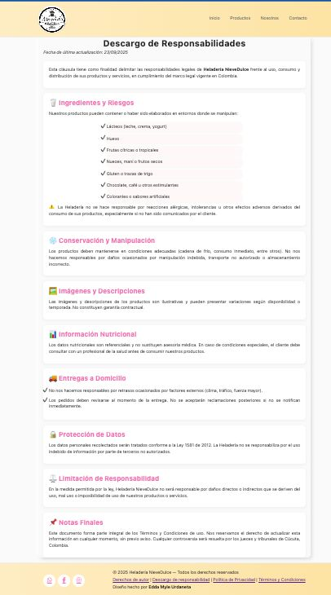

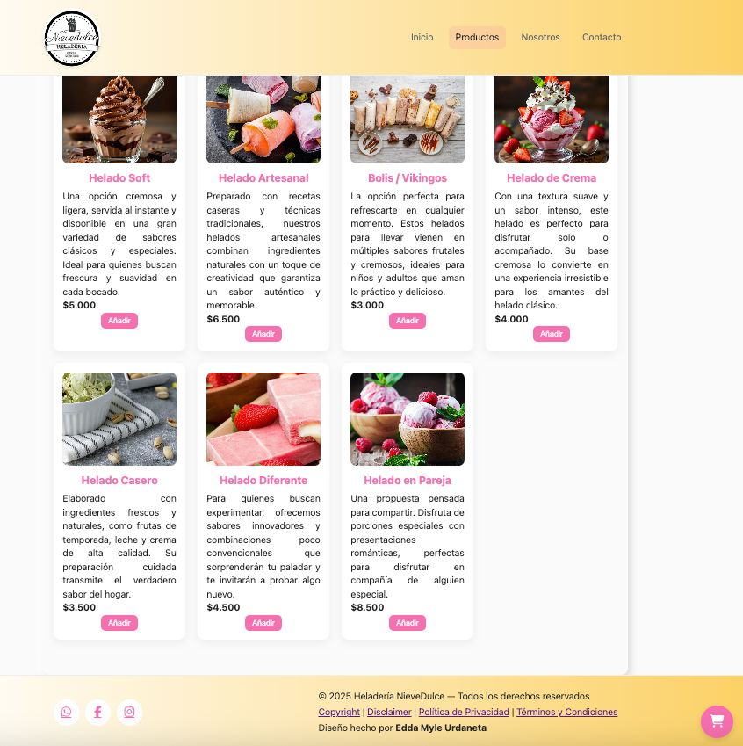

10. PERFILES: Individuales.
Lider de proyecto:
Andrea Paola Carvajal Herrera.

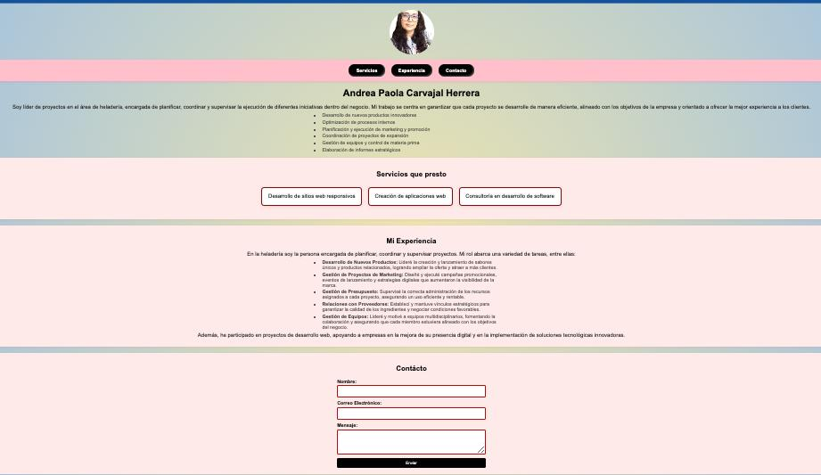

8.2. Desarrollador:
Edda Myle Urdaneta Cordoba.
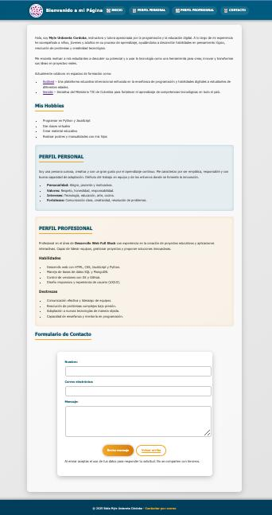

8.3. Diseñador:
Joel Alexander Urdaneta Cordoba.
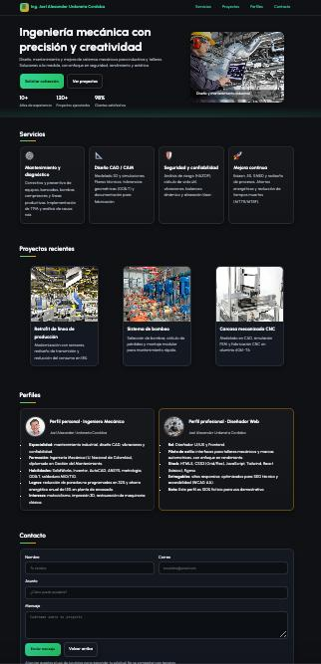

8.4. Tester:

Sandra Milena Barrera Roman

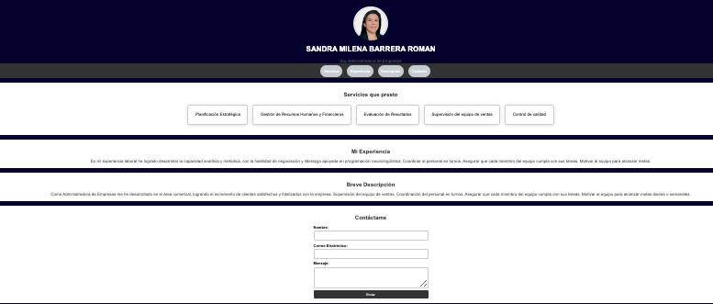

Tester:
Jorge Antonio Bello Morales.
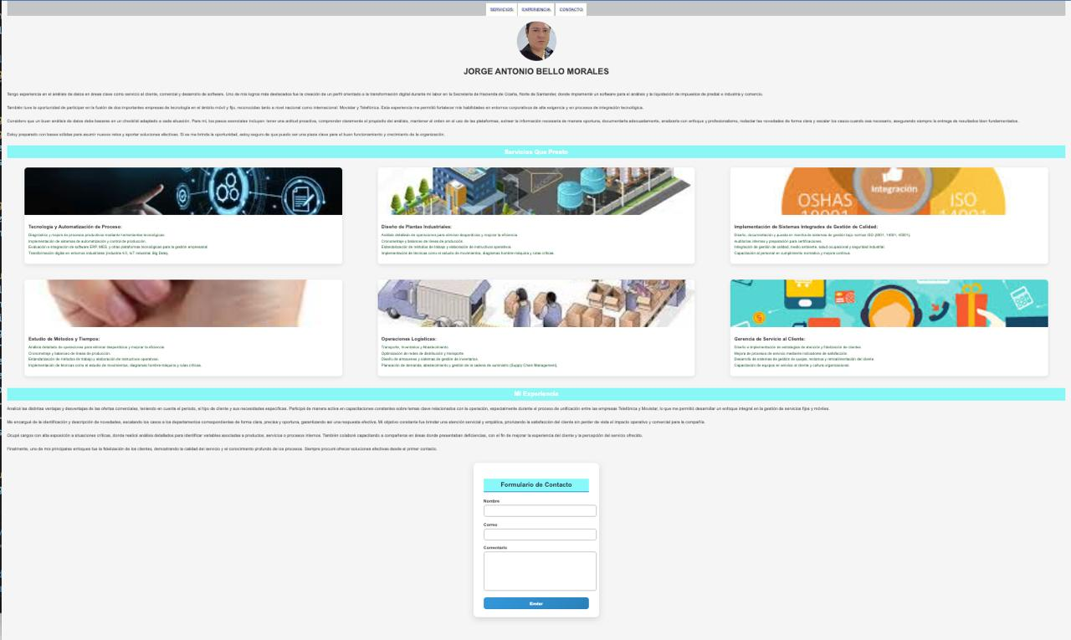

9. CONCLUSIONES

Para el desarrollo de una página web en la misión 1 se ejecuta un boceto con su respectiva información de una fábrica y venta de helados NieveDulce, en la que se debe priorizar una interfaz atractiva y fácil de navegar, destacando la calidad, variedad de productos y la información de quienes somos en la plataforma principal. Se incluye una gran variedad de opciones sobre cómo la compra en línea puede aumentar la confianza y las ventas de la empresa a sus clientes. Además, se integra contenido visual atractivo, como imágenes y los portafolios de los integrantes que conforman el equipo empresarial, ellos conforman las siguientes áreas: Lider de proyectos, desarrollador, diseñador y dos tester son los que desempeñan la ejecución y el desarrollo de la página web, si ponemos abrimos los hipervínculos podemos visualizar que la pagina quedo funcional junto a los portafolios de cada integrante, dándole al espectador una interacción e información sobre lo que requiere sobre la marca en el mercado, la empresa y los perfiles de los profesionales que hacen parte de este proyecto.

La gráfica y la tabla de barras muestran claramente que algunos servicios generan mayores ingresos que otros. En particular, se observa que el servicio con mayores ventas es aquel que destaca como principal generador de ingresos, mientras que otros presentan un menor volumen de ventas. Esta información puede orientar estrategias comerciales y decisiones futuras.

Los histogramas de latitud y longitud permiten comprender mejor la distribución espacial de los datos analizados. Estos gráficos evidencian cómo los registros se agrupan en determinadas zonas geográficas, lo que puede ser útil para estudios relacionados con educación global y su relación con la ubicación de los países. El análisis del plazo de entrega permite a los hoteles comprender mejor el comportamiento de sus clientes y planificar la gestión de la ocupación. La información sugiere que, aunque muchos clientes reservan con poca anticipación, existe un grupo significativo que lo hace con meses de antelación, lo cual debe ser tenido en cuenta en las estrategias comerciales.

